
МИНИСТЕРСТВО ОБРАЗОВАНИЯ И НАУКИ РЕСПУБЛИКИ ДАГЕСТАН
МО «БУЙНАКСКИЙ РАЙОН»
МКОУ «ВЕРХНЕКАЗАНИЩЕНСКАЯ СРЕДНЯЯ ОБЩЕОБРАЗОВАТЕЛЬНАЯ ШКОЛА №2 ИМЕНИ ГЕРОЯ РОССИИ ДАУДОВА ЗАКИРА АЛИЕВИЧА»
368206, РЕСПУБЛИКА ДАГЕСТАН С.В-КАЗАНИЩЕ ТЕЛ.8-928-682-98-52
Е-mail: vk29051@bk.ru, адрес сайта:http://v-kaza.dagestanschool.ru/
ИНН 0507019915 ОГРН 1070507004160
Справка
по целевой программе «По профилактике противодействия экстремизма и терроризма в МКОУ « Верхнеказанищенская СОШ №2 им. Героя России Даудова З.А.» за 3 квартал 2019 года».
№ | Мероприятие | Ответственные | Приглашенные | Классы | сроки | Кол-во уч-ся
1 | Встреча с представителями АТК Буйнакского района Сайпуллаевой З.  Багатыровым Джабрагиль-Гьажи и Сайпуллаева У.- представитель молодежной политики и туризма | Зам. директора по ВР  Атагаджиева З.М. Рук. по безопасности Юсупов А.М. Касымова С.Ш.-психолог. Акаева Л.С.- социолог | Представители АТК Буйнакского района Сайпуллаевой З.  БагатыровымДжабрагиль-Гьажи и Сайпуллаева У.- представитель молодежной политики и туризма | 7-8  классы | 30.09.2019г. | 61 уч-ся
2 | Кл. часы «Скажи -экстремизму-нет!» | Психолог-Касымова С.Ш.  Социолог-Акаева Л.С. |  | 9кл |  | 19уч-ся
3. | День солидарности в борьбе с терроризмом | Зам. директора по ВР  Атагаджиева З.М.  Рук. по безопасности Юсупов А.М.  Психолог-Касымова С.Ш.  Социолог-  Акаева Л.С.  Воожатой  Агарагимовой М.А |  | 8-11кл | 19.01.19г | 70 уч-ся

30.09.2019г. Встреча с представителями АТК Буйнакского района Сайпуллаевой З.
Багатыровым Джабрагиль-Гьажи и Сайпуллаева У.- представитель молодежной политики и туризма

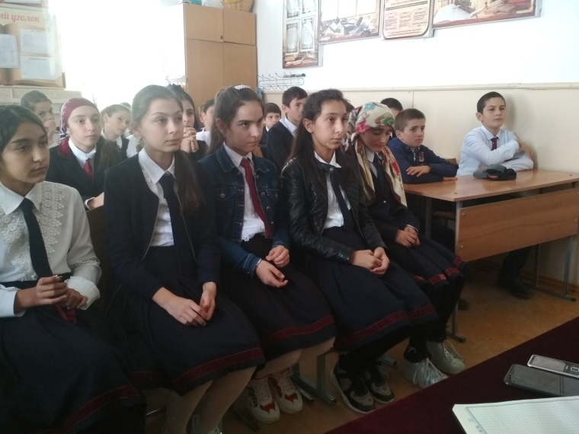

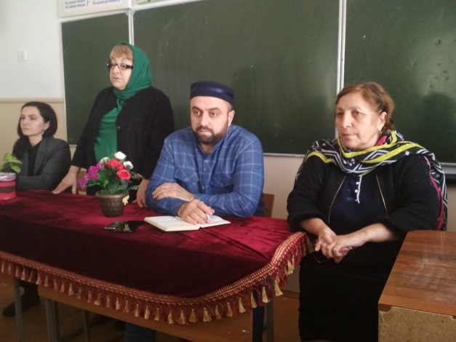
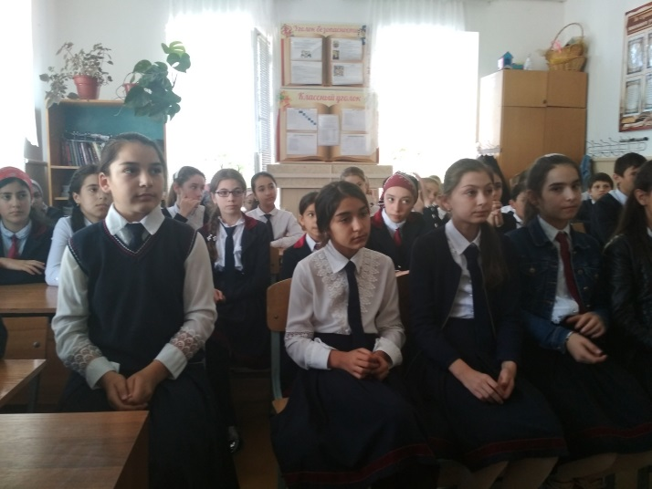

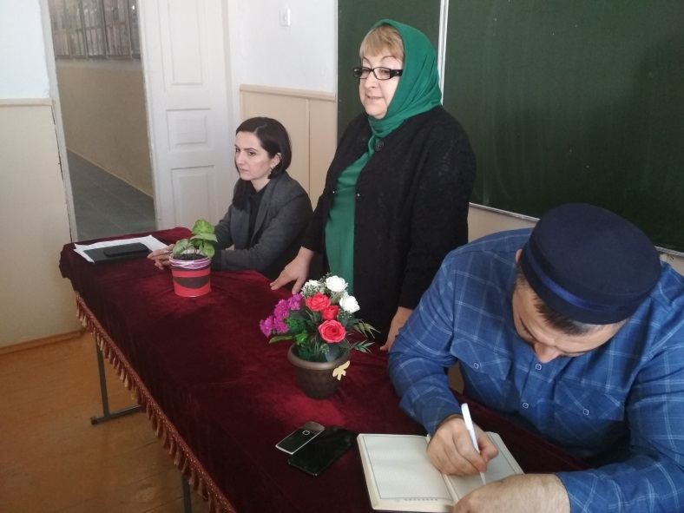

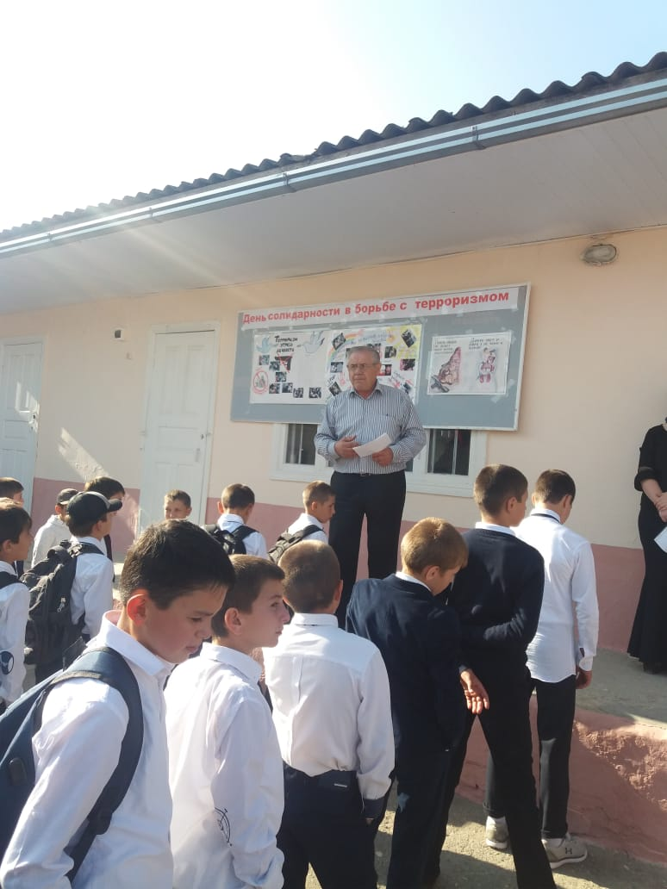
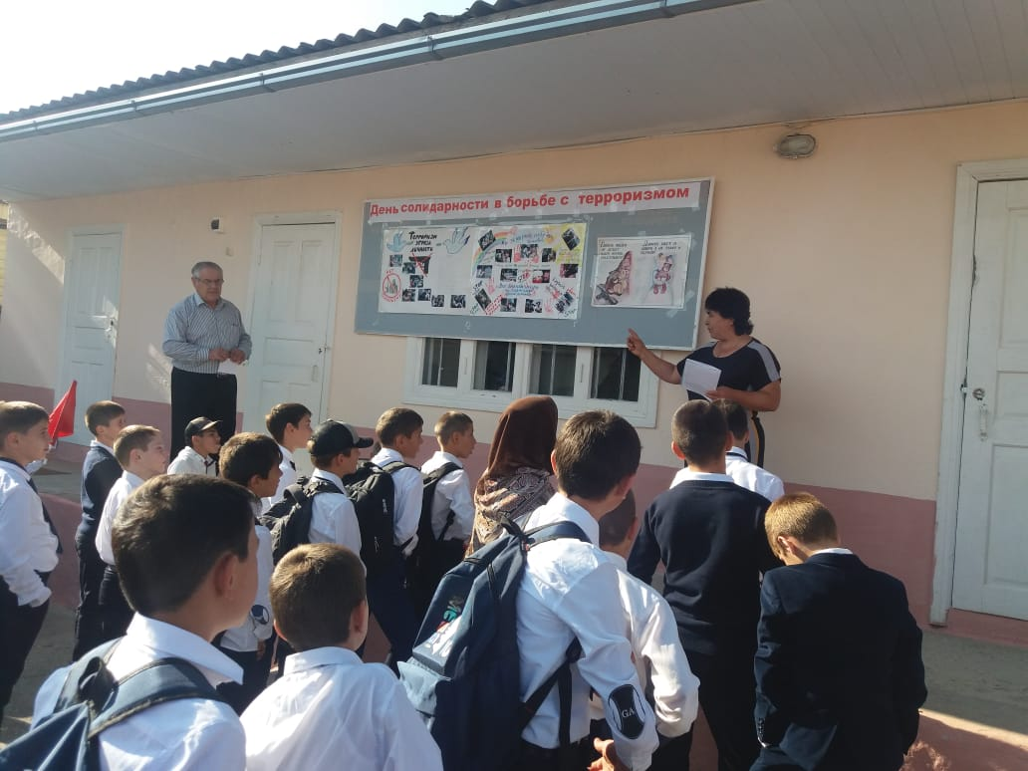
3 сентября .Митинг ,посвященный Дню солидарности в борьбе с терроризмом

Кл. часы «Скажи -экстремизму-нет!»
